Przedstawiam propozycję zajęć z przysposobienia do pracy
dla klas Szkoły Przysposabiającej do Pracy
z zakresu prac pamiątkarsko-dekoracyjnych (opracował: mgr Iwona Ksieniewicz )
Temat: Serce dla Taty
( czas trwania zajęć: 90 minut )
Czynności wstępne : porządkowo-organizacyjne
- wejście do pracowni
-sprawdzenie obecności
-omówienie gotowości do zajęć
- przypomnienie zasad bhp
Cele ogólne:
- doskonalenie sprawności manualnej, zdolności percepcyjnych oraz pamięci i uwagi
- przygotowanie uczniów do prowadzenia gospodarstwa domowego
-uczenie wykonywania prac pamiątkarsko-dekoracyjnych zgodnie z predyspozycjami ucznia
- rozumienie kwestii związanych z bezpieczeństwem i higieną pracy
Cele szczegółowe:
- doskonalenie posługiwania się szablonami, szpilkami, nożyczkami, mydełkiem krawieckim, igłą, nitką, farbami i pisakami do tkanin
- ćwiczenie podstawowych ściegów ręcznych
Metody:
- pokaz
- ćwiczenia przedmiotowe ( Ćwiczenia przedmiotowe polegają na wielokrotnym wykonywaniu pewnych czynności dla nabycia wprawy i uzyskania coraz wyższej sprawności w działaniach intelektualnych i praktycznych )
- elementy ćwiczeń produkcyjnych ( bezpośredniej realizacji zadań wytwórczych: uświadomienie sobie przez uczniów celu, warunków i środków oraz efektu końcowego danego zadania, wykonanie prac, samokontrola, kontrola i ocena wykonanych prac )
Środki, materiały dydaktyczne:
-tkanina, szablony, szpilki, mydełko krawieckie, nożyczki, nitka, igła, mulina, otulina, farby i pisaki do tkanin, wełna, ozdobne elementy pasmanteryjne i kreatywne, komputer filmik pt. „Pląsający tatusiowie”
Formy:
- indywidualna
- grupowa ( dwie grupy z uwzględnieniem indywidualnych możliwość psychofizycznych uczniów )
-jednolita ( ten sam temat przewodni z uwzględnieniem indywidualnych możliwość psychofizycznych uczniów )
Przedstawienie filmiku „Pląsający tatusiowie” – humorystycznie przedstawieni tatusiowie podczas pełnienia swoich rodzicielskich obowiązków na pewno zasługują na nasze podziękowanie ( motywowanie uczniów do działania )
Omówienie zadań do wykonania na lekcji:
- Podanie tematu
- Omówienie faz wykonania pracy
Grupa I Grupa II
1.Nawijamy na tekturowy szablon włóczkę. 1.Przypinamy szpilkami na tkaninę szablon,
obrysowujemy mydełkiem krawieckim.
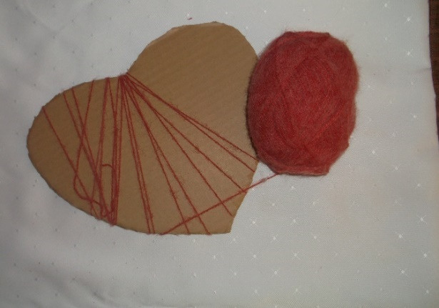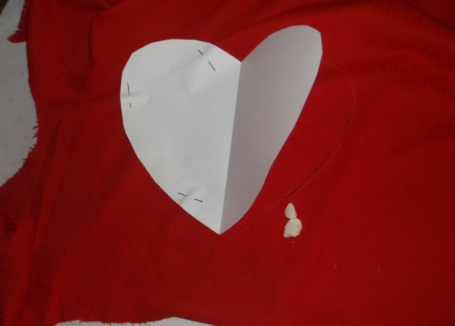
2. Zdobimy serduszka pisakami, farbami do tkanin 2.Wycinamy dwa serca po wyznaczonych liniach.
i elementami kreatywnymi.
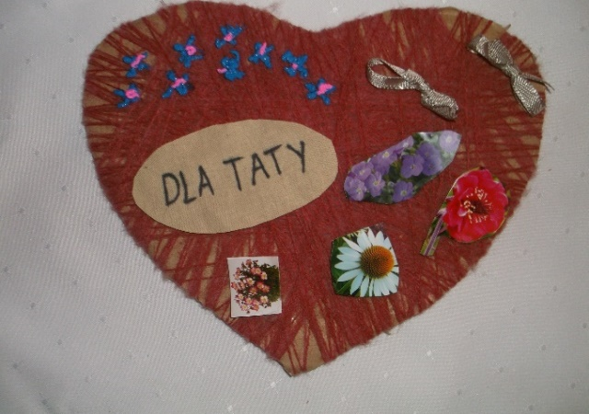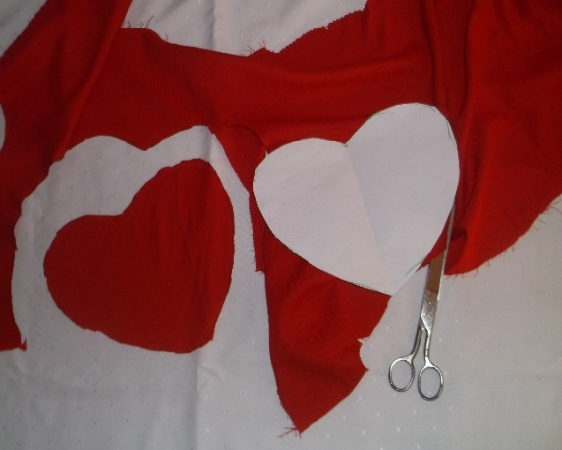

3.Spinamy serca szpilkami i fastrygujemy ( gęsty ścieg )
ozdobną muliną.
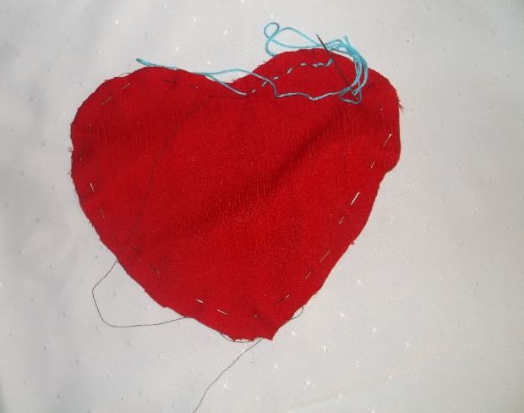
4.Wypełniamy otuliną wnętrze serduszka i
zaszywamy.
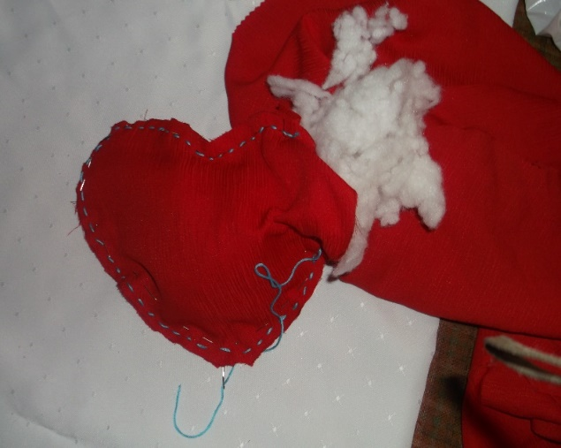
5.Zdobimy serduszko pisakami, farbami do tkanin i
pasmanteryjnymi elementami kreatywnymi.
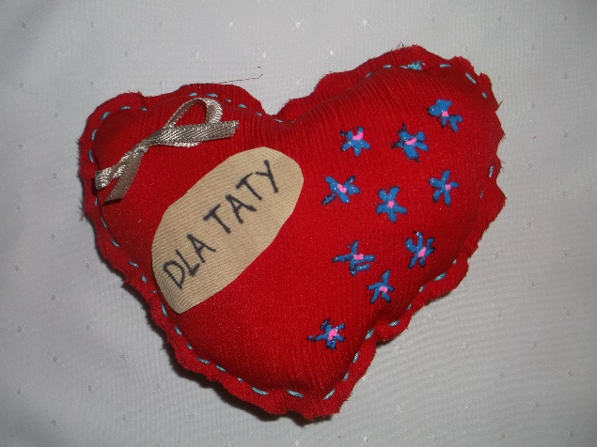
Instruktaż bieżący:
- indywidualne instruowanie prac poszczególnych uczniów
- kontrola, nadzór, korygowanie błędów prac
Porządkowanie miejsca pracy
Podsumowanie i ocena:
- pracy uczniów na lekcji
- prac wykonanych przez uczniów ( samoocena uczniów, ocena prac kolegów, ocena prac przez nauczyciela – z nastawieniem na zasady tolerancji )
Pożegnanie uczniów i opuszczenie sali lekcyjnej
Bibliografia:
- Podstawa Programowa Kształcenia Ogólnego dla Szkół Przysposabiających do Pracy dla uczniów z niepełnosprawnością intelektualną w stopniu umiarkowanym lub znacznym oraz dla uczniów z niepełnosprawnościami sprzężonymi, Załącznik nr 5;
- Statut Szkoły Przysposabiającej do Pracy nr 3 przy Specjalnym Ośrodku Szkolno-wychowawczym nr3 im. M. Grzegorzewskiej w Bydgoszczy, Załącznik do uchwały nr 10/2017/18 Rady Pedagogicznej Specjalnego Ośrodka Szkolno-wychowawczego nr 3 w Bydgoszczy;
- opracowanie zbiorowe pod red. M. Jadczak, „Interaktywne metody nauczania”, Toruń 2001;
- W. Okoń, „wprowadzenie do dydaktyki ogólnej”, PWN, W-wa 1987;

